上海震旦职业学院《电工基础》模拟试卷13
一、填空题（每空1分，共40分）
1． 的定向运动形成电流，规定 的定向运动方向为电流的实际方向。
2．电路中a、b 两点电位分别为、，则Uab= ，实际方向为由 点指向 点。
3.关联参考方向下电流与电压的参考方向 。若P>0则元件 功率，P<0 则元件 功率。
4.由于一个线圈的电流变化而在另一个线圈中产生___________的现象称为________。
5. 一个正弦交流电流的解析式为则其有效值I= A，频率f= Hz，周期T= S，角频率ω= rad/s,初相= 。
6. 电容上的电压和电流的相位差为 ,电感上的电压和电流的相位差为 。
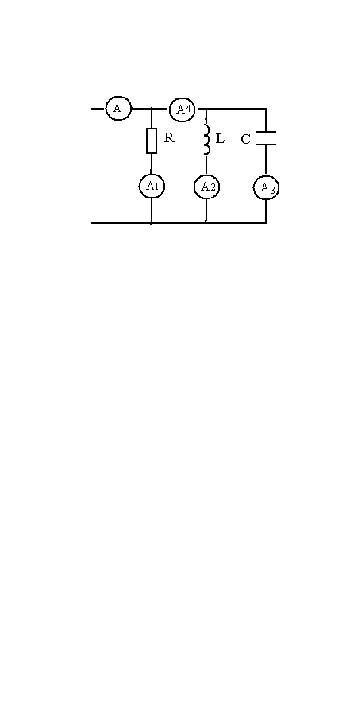
7. 含有__________的电路在_________时都要产生过渡过程。
8. 如右图所示的电路中，若R==10Ω,电流表A2的读数为1A，
则电流表A的读数为 ；电流表A1的读数为 ；
电流表A4的读数为 ；电流表A3的读数为 。
9．理想变压器的变压关系式为_____________；变流关系式为______________。
10．三相电路中的三相负载，可分为 三相负载和 三相负载。
11. 受控源分为 ， ， ， 。
12.并联谐振时，网络的阻抗最_ __，支路的电流可能远大于端口电流，所以又称为_ _______。
13．线电压不变，对称负载由星形连接改为三角形连接后，相电压和相电流为原来的______倍，而线电流为原来的_______倍。
14．纯电阻电路功率因数为 ，感性负载电路中功率因数介于 和 之间。正弦交流电路中有功功率表达式为_______________，无功功率表达式为_____________。

二、单项选择题(每题2分，共10分)
1．实际电压源在供电时,它的端电压( )它的电动势。
A．高于 B.低于 C. 等于
2．用戴维南定理分析电路“入端电阻”时，应将内部的电动势（ ）处理。
A．作开路 B．作短路 C．不进行
3．用节点电压法求解电路时，自导和互导的规定为（ ）
Ａ．自导和互导均为正 Ｂ．自导为正，互导为负 Ｃ．自导为正，互导可正可负
4．当R、L、C串联电路呈容性时，总电压与电流间的相位差应是（ ）。
A．＞0 B. ＜0 C. =0
5．两互感线圈的同名端___________。
Ａ．由其实际绕向决定 Ｂ．由其相对位置决定 Ｃ．由其实际绕向和相对位置决定

三、计算题（共４小题，50分）
1．如下图所示电路，已知,求中电流I。（10分）
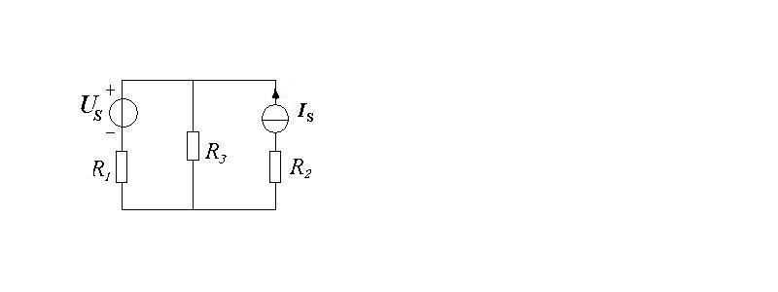

2．纯电感接在电源上。求：，，，。（10分）

3．两个同频正弦电压u₁、u₂的有效值分别为40V、30V,问什么情况下它们之和的有效值分别为70V,50V,10V。（10分）

4．电感线圈与一电容器串联电路，已知，，外加电压
V，求电压电流有效值和平均功率。（20分）

